**Documento de Requisitos de Software**

**Sistema de Gerenciamento da Organização dos Jogos Interatléticas - ORJIA**

1.1

**Desenvolvedores/Analistas**

Letícia Estéffany Silva de Paula

Sávyo Silva de Souza

**Rio Branco – AC**

**2022**

**Histórico de Alterações**

| **Data** | **Versão** | **Descrição** | **Autor** |
| --- | --- | --- | --- |
| 23/07/2022 | 1.0 | Criação do documento de requisitos | Letícia Estéffany |
| 28/07/2022 | 1.1 | Estabelecimento inicial dos requisitos | Letícia e Sávyo |
| 15/08/2022 | 1.2 | Atualização dos requisitos e ferramentas de desenvolvimento | Letícia e Sávyo |
|  |  |  |  |
|  |  |  |  |
|  |  |  |  |
|  |  |  |  |
|  |  |  |  |
|  |  |  |  |
|  |  |  |  |

1. **Análise do Problema**

A Liga das Atléticas da Universidade Federal do Acre organiza todos os anos os jogos interatléticas, um torneio que abrange vários esportes coletivos, individuais e eletrônicos, incentivando a comunidade acadêmica a prática deles e também a socialização de todos os cursos durante o evento.

As inscrições dos atletas ainda são feitas de forma manual por meio de planilha e a divulgação dos resultados é feita apenas por meio das mídias sociais, levando muito tempo para ser organizado.

1. **Necessidades Básicas do Cliente**

A liga das atléticas precisa realizar a inscrição das atléticas, bem como o cadastramento das modalidades que serão ofertadas nos jogos.

As atléticas precisam fazer o cadastramento dos atletas em suas devidas modalidades.

A comunidade precisa acessar o resultado dos jogos e ter acesso ao ranking conforme vai acontecendo a competição.

1. **Estudo de Viabilidade**

Referente a viabilidade, o sistema muito tem a contribuir para um melhor desempenho no andamento geral da competição, além de um melhor controle por parte da liga das atléticas sobre o andamento do processo de organização dos jogos interatléticas.

**3.1. Viabilidade Técnica**

O sistema pode ser implementado usando a tecnologia atual sendo viável do ponto de vista técnico, pois a equipe estará apta para o desenvolvimento.

**3.2. Viabilidade Econômica**

Torna-se viável do ponto de vista econômico, não sendo necessário a contratação de programadores, pois será feito de forma gratuita pelos alunos e as ferramentas usadas serão de distribuição e uso livres.

**3.3. Viabilidade Legal**

O software obedecerá aspectos legais não infringindo nenhuma das leis federais, estaduais e municipais. Não encontrando nenhum impedimento de acordo com pesquisas feitas.

1. **Missão do Software**

Facilitar a intercomunicação entre a Liga das Atléticas e a comunidade estudantil, visto que o processo para o cadastramento demanda muito tempo para ocorrer. Com a plataforma, será possível que todos os interessados em representar suas respectivas atléticas realizem esta ação de forma rápida e prática. Focando em atingir a melhor usabilidade e experiência de usuário para a comunidade estudantil.

1. **Limites do Sistema**

| **ID** | **Funcionalidade** | **Justificativa** |
| --- | --- | --- |
| **L1** | O sistema não irá realizar a verificação e validação dos atletas inscritos. | Por considerar esta ação muito complexa, demandando ações fora da Instituição junto à empresa responsável pelo SIE, não permitindo a entrega dentro do prazo definido, foi acordado que não será realizada. |

1. **Benefícios Gerais**

| **ID** | **Benefício** |
| --- | --- |
| **B1** | Controle organizacional da competição. |
| **B2** | Agilidade no processo de inscrição dos atletas. |
| **B3** | Descomplicação no acesso aos resultados dos jogos. |

1. **Restrições**

| **ID** | **Restrição** | **Descrição** |
| --- | --- | --- |
| **R1** | Entrega | Precisa ser entregue uma versão funcional da plataforma até o final do semestre. |

1. **Atores**

| **ID** | **Atores** | **Descrição** |
| --- | --- | --- |
| **A1** | Liga das atléticas | Necessita ter login de acesso e gerenciar modalidades e atléticas. |
| **A2** | Atléticas | Necessita ter login de acesso e gerenciar atletas. |
| **A3** | Alunos/Comunidade | Necessita ter acesso à plataforma para visualizar horários dos jogos, resultados e ranking. |

**8.1 Diagrama de caso de uso**

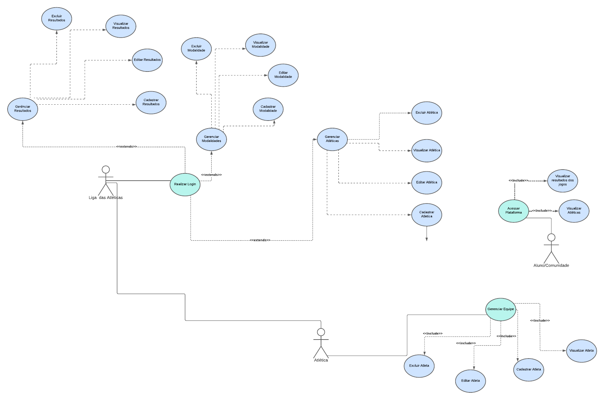

Fonte: Elaboração própria.

1. **Requisitos Funcionais**

| **ID** | **Funcionalidade** | **Necessidades** | **Classificação** |
| --- | --- | --- | --- |
| **RF1** | Criar, visualizar, editar e deletar atléticas, modalidades e resultados dos jogos. | A Liga das Atléticas terá acesso a essas ações. | Essencial |
| **RF2** | Criar, visualizar, editar e deletar atletas e equipes. | As atléticas terão acesso a essas ações. | Essencial |
| **RF3** | Visualizar as atléticas e seus atletas, visualizar resultados dos jogos e ranking. | Todos os atores terão acesso a essas ações. | Essencial |
| **RF4** |  |  |  |
| **RF5** |  |  |  |
| **RF6** |  |  |  |

1. **Requisitos Não-Funcionais**

| **ID** | **Requisitos** | **Categoria** | **Classificação** |
| --- | --- | --- | --- |
| **NRF1** | O sistema deve ser acessível por toda comunidade | Segurança | Essencial |
| **NRF2** | O sistema deve ser intuitivo e de fácil manuseio. | Usabilidade | Essencial |
| **NRF3** | O sistema deve obedecer o tempo de resposta para ações de até 2 segundos. | Eficiência | Desejável |
| **NRF4** | O sistema deve ser web através do framework Django do Python | Implementação | Essencial |

1. **Requisitos de Hardware**

**11.1. Configuração Mínima**

**Sistema Operacional:**

* Windows Vista ou Superior, Linux, MAC OS.

**Processador:**

* Dual Core 1.2 Ghz

**Ram:**

* 2 GB

**Internet:**

* 200 Kbps

**Navegador:**

* Chrome, Mozilla, Safari e Opera.

**11.2. Configuração Recomendada**

**Sistema Operacional:**

* Windows 7 ou Superior, Linux, MAC OS.

**Processador:**

* Quad Core 2.0 Ghz

**Ram:**

- 4 GB

**Internet:**

* 1Mbps

**Navegador:**

* Chrome, Mozilla, Safari e Opera.

1. **Ferramentas de Desenvolvimento e Licença de Uso**
2. PyCharm Professional Edition;
3. PostgreSQL - Open Source;
4. GitHub - Open Source;
5. Canva - Starter Free;